VNUHCM – University Of Science
Information Technology (High–Quality Program)

Project Report

Yield-Farming Platform

Modern Software Development Technologies

Lecturers:
Mr. Trần Văn Quý
Mr. Ngô Ngọc Đăng Khoa
Mr.Lâm Quang Vũ

Semester 3 – August, 2023

Mục lục:

- Thông tin cá nhân
- Compile và chạy ứng dụng
- Giải thích ứng dụng
- Tổng quan về ứng dụng
- Cài đặt
User-flow diagram
Cấu trúc project
GUI và Demo
- References

Thông tin cá nhân

Họ và tên : Nguyễn Gia Minh
MSSV : 19126054
- Họ và tên : Lê Trung Hiếu
MSSV : 19126044
- Họ và tên : Nguyễn Hoàng Anh Khôi
MSSV : 19126049
- Họ và tên : Dương Quang Minh
MSSV : 19126053

Compile và chạy ứng dụng
- Kiểm tra môi trường (kiểm tra version của NodeJS, NPM, nếu không có thì phảI càI đặt)
- Dùng lệnh “yarn install” và “npm install” để tảI và cài đặt các góI, thư viện cần thiết cho ứng dụng
- Sau khi càI đặt đầy đủ, dùng lệnh “npm run react-app:start” để khởi chạy ứng dụng, sau đó, truy cập url: http://localhost:3000 để sử dụng ứng dụng yield farming

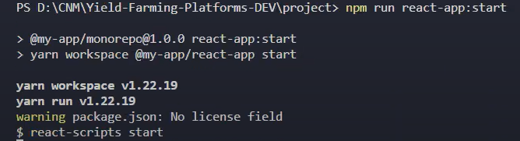
Example image when running code successfully

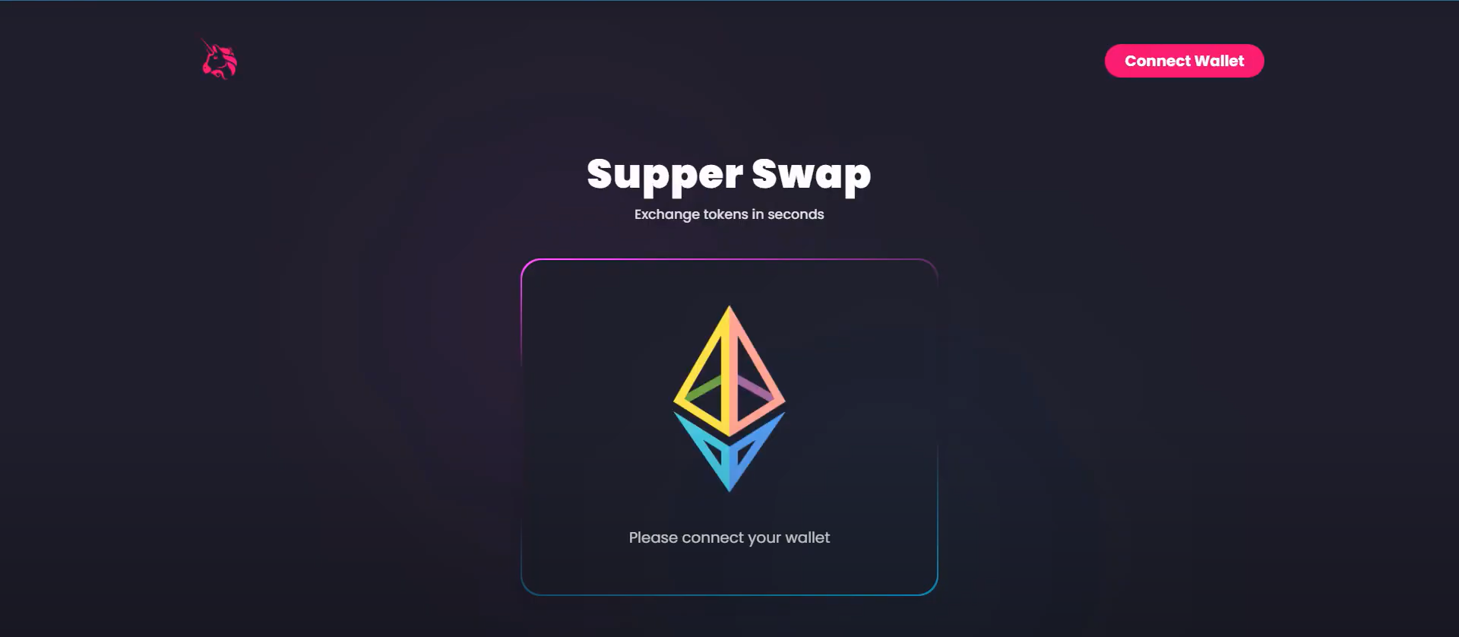
Main site for web, to use all functions, you must have a MetaMask account

Giải thích ứng dụng

Tổng quan

Nền tảng Yield Farming là một hệ thống trong lĩnh vực tài chính phi tập trung (DeFi) mà người dùng có thể tham gia để cung cấp thanh khoản và kiếm lợi suất cao thông qua việc giao dịch và hoạt động tài chính khác nhau. Dưới đây là một tổng quan về các đặc điểm chung của các nền tảng Yield Farming:

+ Cung cấp thanh khoản: Các nền tảng Yield Farming cho phép người dùng cung cấp thanh khoản cho các cặp giao dịch trên sàn giao dịch DeFi. Bằng cách cung cấp tiền của họ, họ giúp tạo thanh khoản và được thưởng bằng phần thưởng từ các giao dịch trên sàn.

+ Giao dịch và khai thác lợi suất: Người dùng có thể tham gia vào các giao dịch khác nhau như vay mượn, trái phiếu, đặt cược, hay thậm chí giao dịch tùy chọn. Họ cũng có thể khai thác lợi suất từ các giao dịch này thông qua việc cung cấp thanh khoản.

+ Token thưởng: Nền tảng Yield Farming thường có các token thưởng riêng, thường được gọi là "yield farming tokens" hoặc "liquidity provider tokens". Người dùng nhận được các token này dựa trên khối lượng giao dịch và thời gian họ cung cấp thanh khoản.

Dưới đây là một số đặc điểm quan trọng của Yield Farming:

+ Lợi suất cao: Yield Farming cho phép người dùng kiếm lợi suất rất cao so với các tài sản truyền thống. Điều này thường được thực hiện thông qua việc cung cấp thanh khoản vào các giao thức tài chính phi tập trung (DeFi) và kiếm lại phần thưởng dưới dạng token.

+ Phí giao dịch và gas: Một số giao dịch Yield Farming có thể có phí giao dịch và phí gas (phí để thực hiện giao dịch trên blockchain). Điều này có thể ảnh hưởng đến lợi nhuận của bạn nếu phí này cao.

+ Tích hợp nhiều dự án: Người dùng có thể tham gia vào nhiều dự án Yield Farming khác nhau, tùy thuộc vào tài sản mà họ sở hữu và rủi ro mà họ sẵn sàng chấp nhận.

+ Rủi ro cao: Mặc dù có lợi suất cao, Yield Farming cũng đi kèm với rủi ro cao. Thị trường tiền điện tử biến đổi nhanh chóng và các giao thức DeFi cũng có thể gặp vấn đề bảo mật hoặc kỹ thuật. Do đó, có nguy cơ mất tiền đầu tư.

+ Impermanent Loss: Đây là một rủi ro đặc biệt của Yield Farming khi bạn cung cấp thanh khoản cho các cặp giao dịch. Nếu tỷ lệ giá của hai tài sản thay đổi một cách đột ngột, bạn có thể gặp phải thiệt hại tạm thời.

+ Staking và Liquidity Providing: Yield Farming thường liên quan đến việc staking (gạch nối) hoặc cung cấp thanh khoản. Người dùng cần hiểu rõ cách thức hoạt động của mỗi dự án và cách quản lý tài sản của mình.

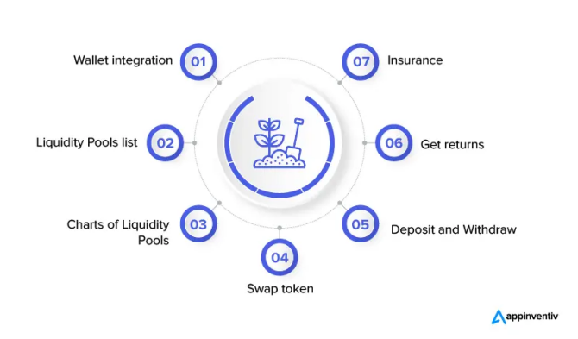

Cài đặt

User flow diagram:

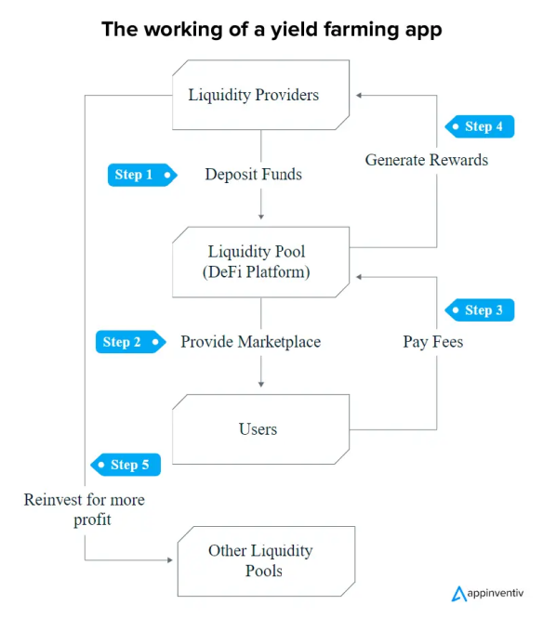

Cấu trúc ứng dụng:

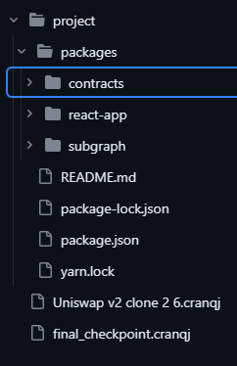

Một số thành phần quan trọng:
- react-app
- Uniswap v2 clone 2 6.cranq
- final_checkpoint.cranq

Trong đó:
React-app:
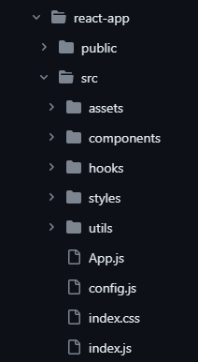

- Ở đây chúng ta càI đặt các thành liên quan tới giao diện, logic của ứng dụng

./ Cranq :

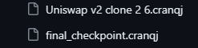

- Cài đặt, khởi chạy các contract bằng Cranq ( 1 low-code platform )

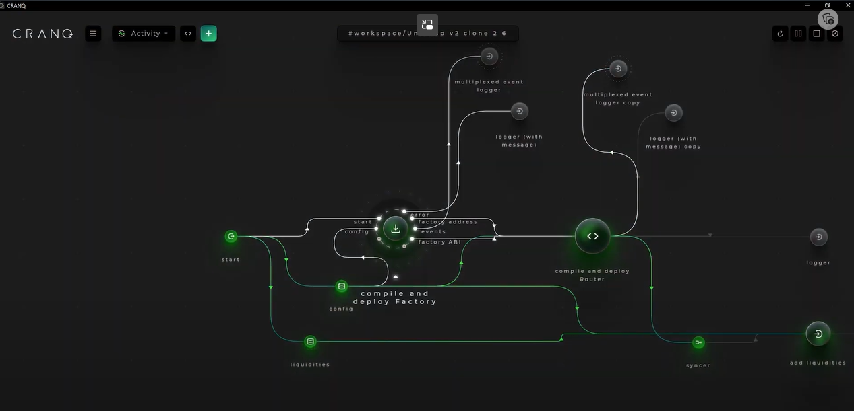
Khởi tạo SmartContract với Cranq

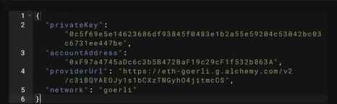

Đầu vào của Smart Contract, trong đó:
+ PrivateKey và Account Address là thông tin về ví của ngườI dùng
+ ProviderUrl: đường dẫn kết nối với mạng blockchain thông qua trang web Alchemy
+ network: Mạng blockchain được sử dụng (ở đây là mạng Goerli)

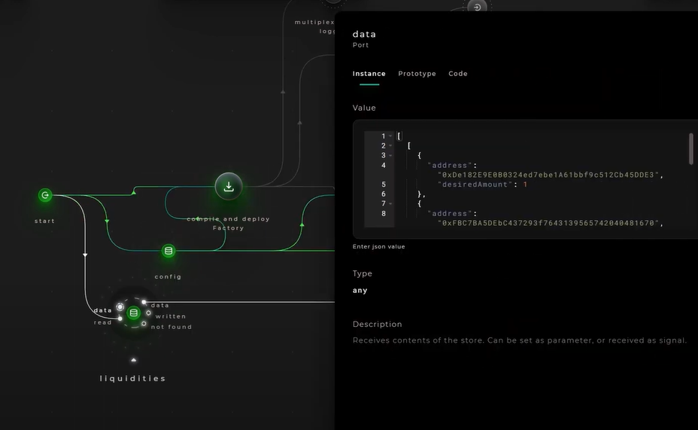

Thông tin về ratio, tỉ lệ trao đổi giữa các coin

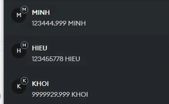

Thông tin về ratio, tỉ lệ trao đổi giữa các đồng coin
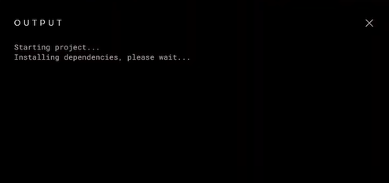
Chạy smart contract vớI Cranq

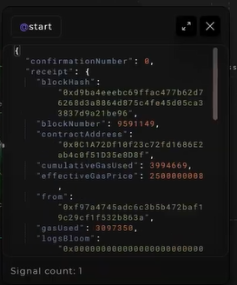
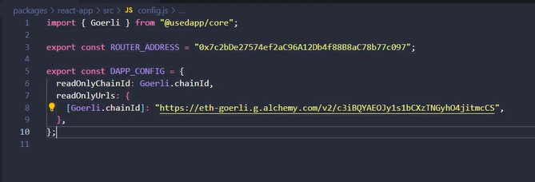
Add các contract sau khi đã khởi tạo vào ứng dụng

Tạo Smart Contract bằng Third Web
*Tạo Stake Token và Reward Token.
Trên trang Explore của Third Web, chọn ‘Token’ sau đó chọn ‘Deploy now’ để tạo 1 contract mới.
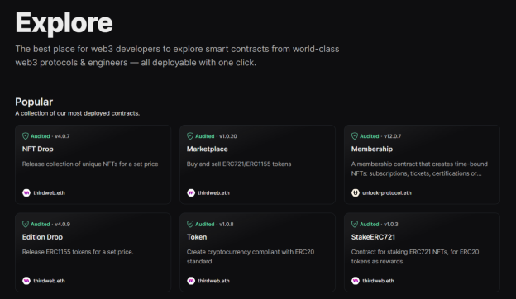
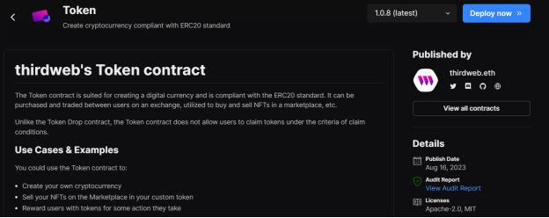
Một biểu mẫu sẽ xuất hiện và yêu cầu bạn nhập các thông tin cần thiết để tạo smart contract. Các thông tin này bao gồm:
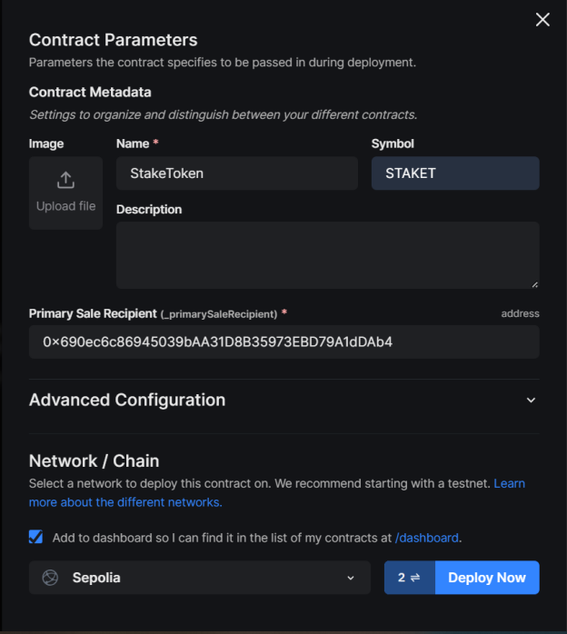
- Name: tên đồng coin cần tạo.
- Symbol: biểu tượng của đồng coin
- Primary Sale Recipient: địa chỉ ví của bạn (người khởi tạo, quản lý chính của đồng coin).
- Chọn network dùng để deploy contract (ở đây là sepolia).
Sau đó nhấn ‘Deploy Now’, sẽ có các yêu cầu thanh toán và xác nhận giao dịch trên ví điện tử của bạn, bạn cần xác nhận giao dịch để hoàn thành deploy smart contract.
Trở về trang chủ, truy cập vào tab ‘Contract’ để xem các contract của bạn.
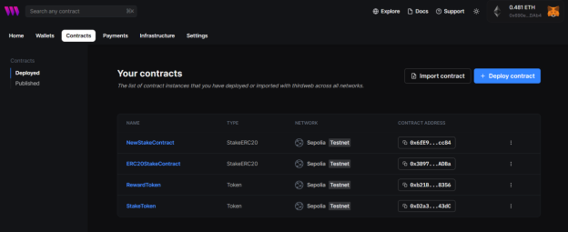
Khi này, ta cần đúc một lượng coin nhất định để sử dụng, chọn contract bạn vừa tạo, sau đó chọn ‘Tokens’ tại thanh công cụ bên trái.
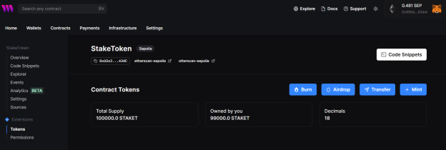
Chọn ‘+Mint’ để tiến hành đúc tiền. Nhập số lượng coin bạn muốn đúc và sau đó nhấn ‘Mint Token’ dê tiến hành đúc tiền (tại đây sẽ có yêu cầu thanh toán và xác nhận giao dịch trên ví của bạn).
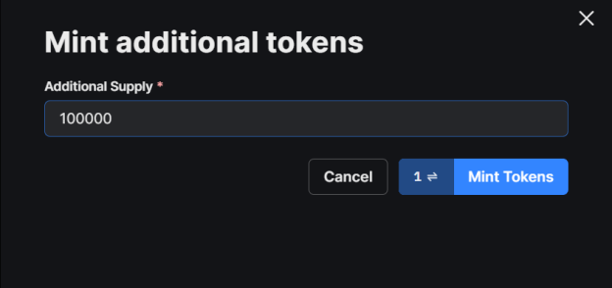
Sau đó bạn có thể thấy lượng tiền đã đúc và số lượng tiền mà bạn sở hữu.
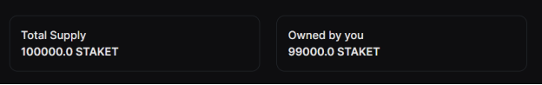
Làm tương tự để tạo Reward Token.

*Tạo Staking Smart Contract:
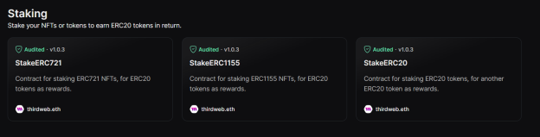
Tại trang Explore của Thirdweb, chọn ‘StakeERC20’ từ mục Staking. Sau đó chọn ‘Deploy Now’ để tiến hành tạo contract.
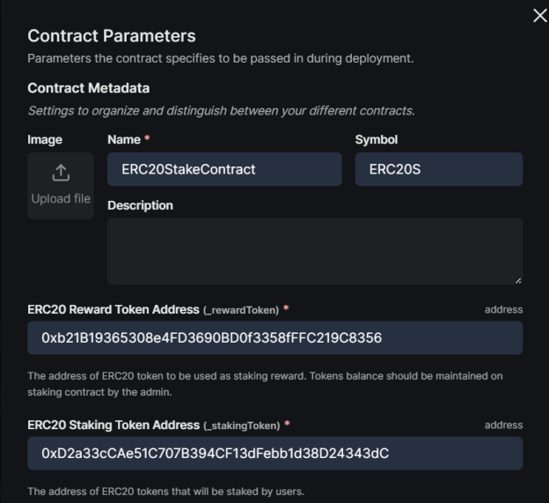
Một biểu mẫu sẽ xuất hiện yêu cầu ta điền các thông tin tương ứng,
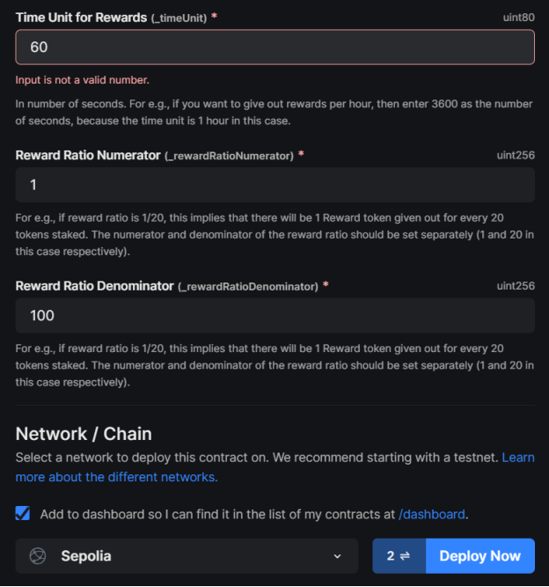
- Name: tên contract.
- Symbol: kí hiệu của contract.
- ERC20 Reward Token Address : địa chỉ của contract Reward Token vừa khởi tạo.
- ERC20 Staking Token Address: địa chỉ của contract Stake Token vừa khởi tạo.
- Time Unit for Rewards: đơn vị thời gian tự động trả lãi suất thưởng tính bằng giây.
- Reward Ratio Numerator / Denominator : tỷ lệ lãi suất thưởng dưới dạng tử số / mẫu số.
- Chọn network để deploy contract (yêu cầu cùng network với Stake Token và Reward Token).
- Nhấn ‘Deploy Now’ để tiến hành deploy contract (tại đây sẽ có yêu cầu thanh toán và xác nhận giao dịch trên ví của bạn).
* Cấp quyền cho Staking Contract.
Vào trang thông tin của Reward Token Contract, chọn ‘Explorer’ trên thanh công cụ bên góc trái, sau đó chọn ‘approve’.
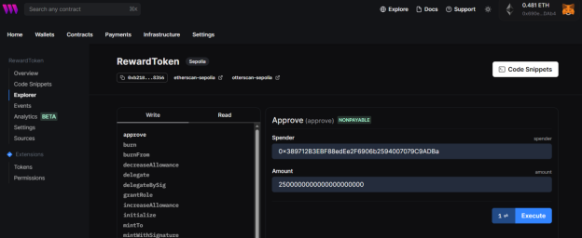
- Spender : bên ủy quyền thứ 3 để sử dụng token, nhập địa chỉ của Staking Contract của bạn tại đây.
- Amount : số lượng tiền được ủy quyền (dưới dạng đơn vị wei, có thể dùng online tool Ethereum Unit Converter để chuyển đổi.)
- Nhấn ‘Execute’ và xác nhận giao dịch.
Sau đó đi đến trang thông tin của Staking Contract, chọn ‘Explorer’ trên thanh công cụ bên góc trái, sau đó chọn ‘depositRewardTokens’.
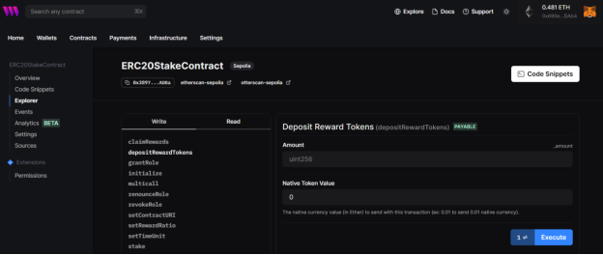
- Amount : lượng token thưởng ủy quyền cho contract (dưới dạng đơn vị wei).
- Native Token value : giá trị tiền tệ bằng Ether trong contract.
- Chọn ‘Execute’ và xác nhận giao dịch.

GUI & Demo

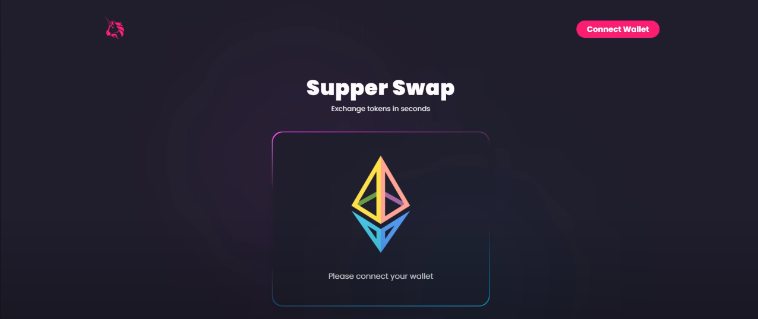

Đây là trang chủ của ứng dụng, tuy nhiên để có thể sử dụng các chức năng của ứng dụng thì cần phải kết nối đến ví Meta Mask của ứng dụng
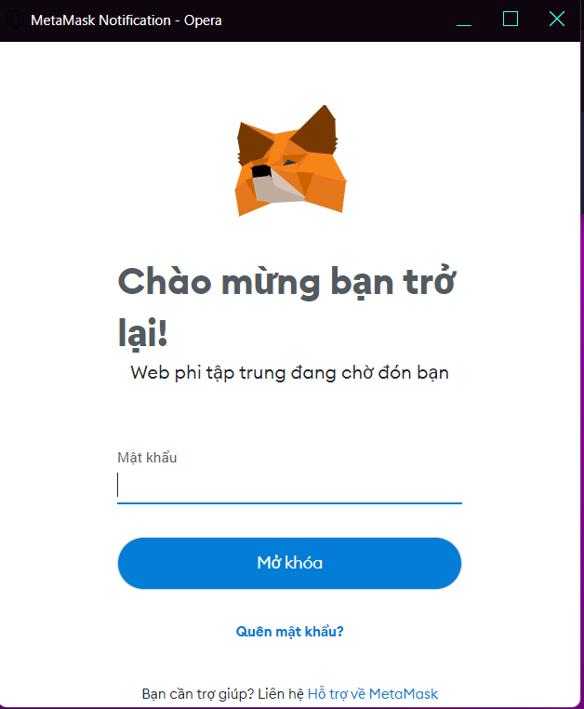

Login bằng MetaMask

A. Chức năng Converted coin

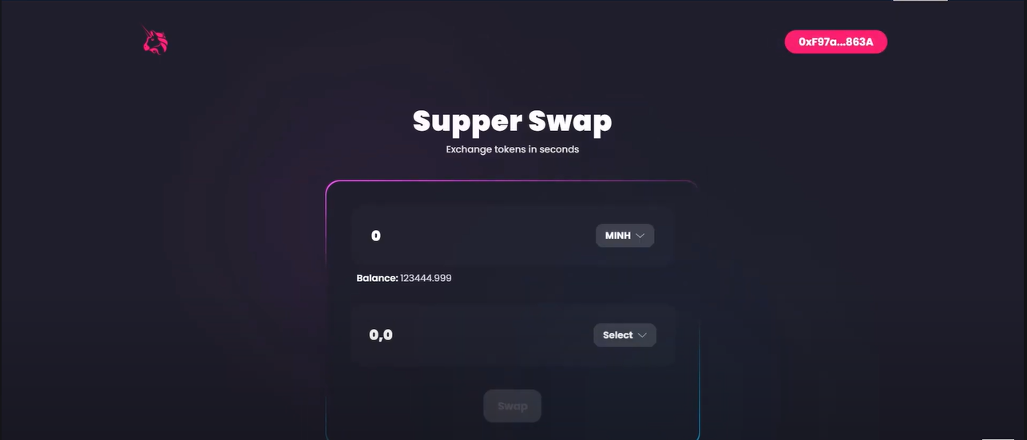

Giao diện cho chức năng converted coin sang 1 token khác

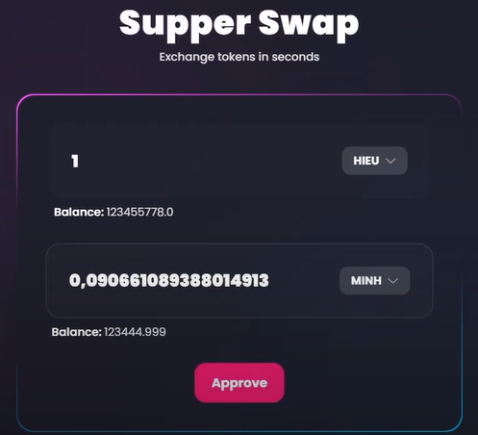

Thực hiện chọn các cặp đồng coin để giao dịch

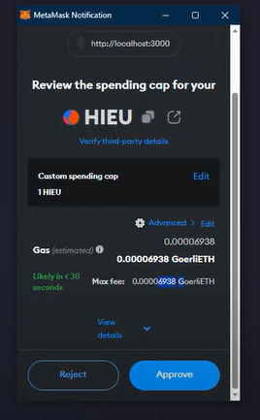

Thông tin được hiển thị ở Meta Mask bao gồm: đồng coin được chọn, phí gas cho giao dịch và mạng thực hiện.

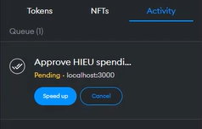

Sau khi chấp nhận giao dịch, giao dịch sẽ được đưa vào hàng đợi và chờ đợI để được thực thi:

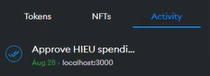

Giao dịch thành công.

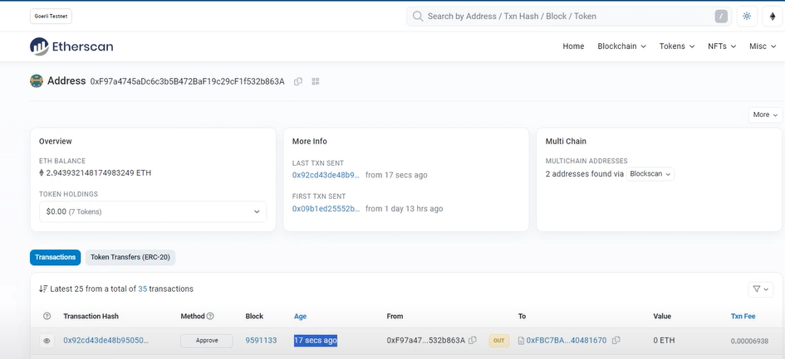

Kiểm tra giao dịch bằng Etherscan

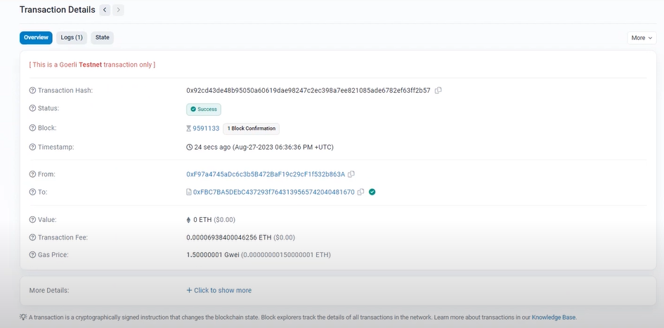

Thông tin chi tiết cho Transaction

Link Video Demo: (10) Yield Farming Platform - Demo Function Convert Coin - YouTube
Source code : kubi2811/Yield-Farming-Platforms: Yield Farming Platforms (github.com)

B. Chức năng Staking

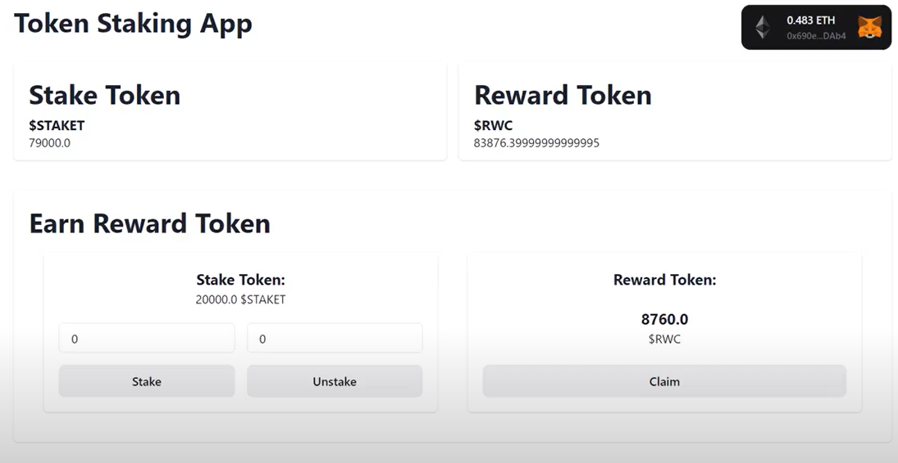

Giao diện cho chức năng Staking, trong đó:

Stake Token: Token dùng để stake trong bể thanh khoản.

Reward Token: Token thưởng cho người dùng khi stake, có thể dùng để trade, converted sang 1 đồng coin khác.
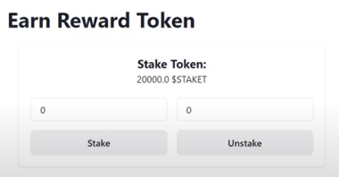

Người dùng nhập số lượng token stake vào bể thanh khoản cũng như số lượng token muốn rút về cũng như hiển thị số lượng token mà người dùng đã stake vào bể.

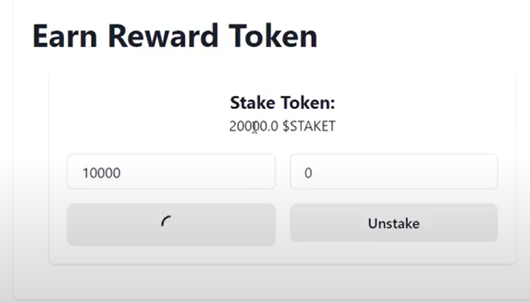

Thực hiện stake và chờ đợi thực hiện giao dịch.

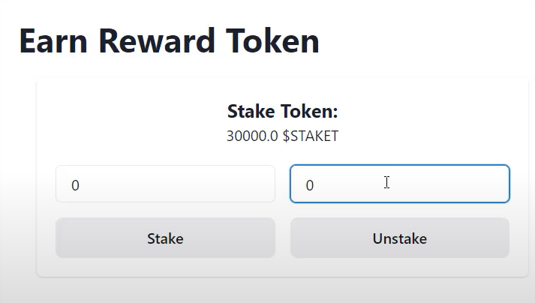

Kết quả sau khi stake, số lượng stake đã tăng lên.

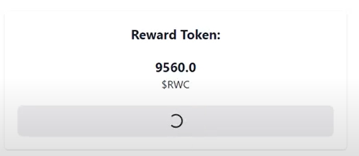

Xác nhận phần thưởng sau khi Stake

Link Video Demo: StakingAppDemo.mp4 - Google Drive
Source code: anhkhoi01/StakingDApp_thirdweb (github.com)

Tham khảo

Tutorial for Web3:

https://ethereum.org/en/developers/docs/smart-contracts/

https://web3js.readthedocs.io/en/v1.2.11/index.html

https://ethereum.org/en/web3

Tutorial for Yield Farming:

How to create an ERC20 staking app - YouTube

Sepolia: RPC and Chain Settings | thirdweb

Build and Deploy a Web 3.0 Cryptocurrency Exchange Decentralized Application - YouTube

